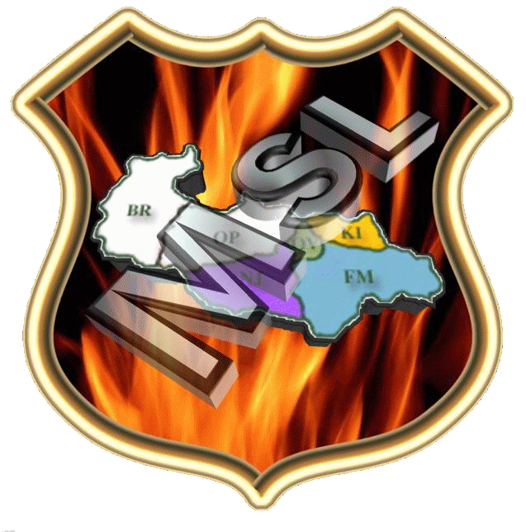
Sbor dobrovolných hasičů v Metylovicích
si Vás dovoluje pozvat
na XXXXI. ročník
pohárové soutěže hasičských družstev

VI. kolo Moravskoslezské ligy v požárním útoku 2007

Datum: sobota 7. 7. 2007
Místo: areál fotbalového hřiště v Metylovicích (okr. FM)
Zahájení: 12:00 hodin
Startovné: 100,- Kč

Disciplína: požární útok, 2B

Kategorie: muži, ženy
Pravidla: dle pravidel Moravskoslezské ligy v pož. útoku (www.msliga.info)
- délka trati 70 m (tráva), náběh od startu na základnu 10 m (tráva, koberce), kontrola délky hadic ihned po dokončení útoku (minimálně 19 m)
- pořadí na startu dle příjezdu (možnost přednostní rezervace startovních čísel)
- v družstvu žen nesmí startovat muž, soutěžní družstvo si může půjčit max. 2 členky z jiného družstva, ty smí soutěžit za jiné družstvo pouze jednou (max. může startovat 2x v soutěži) a musí mít oblečen dres svého mateřského týmu
- soutěžní družstvo mužů si může půjčit maximálně 1 člena z jiného družstva, ten smí soutěžit za jiné družstvo pouze jednou (maximálně může startovat 2x v soutěži) a musí mít oblečen dres svého mateřského týmu
- výstroj jednotná, obuv sportovní nebo pracovní, bez špuntů a kolíků, nepovolují se tretry
- koš musí být našroubován po vytažení z vodního zdroje, savice na základně se smí dotýkat země, a při provedení útoku nemusí být sešroubovány, koš s funkčním závitem, s min. otočením 360° na příslušné savici
- druhý předčasný start družstva znamená neplatný pokus
- proudnice se při stříkání smí dotýkat země, závodník nesmí překročit čáru stříkání – dotyk čáry stříkaní nebo její překročení v jakémkoliv okamžiku útoku vede k nehodnocení
- družstva soutěží na vlastní nebezpečí

Vyhodnocení:
muži: ženy:
1. místo 1500,- Kč + putovní pohár + pohár 1. místo 1000,- Kč + pohár
2. místo 1200,- Kč + pohár 2. místo 800,- Kč + pohár
3. místo 1000,- Kč + pohár 3. místo 500,- Kč + pohár
4. místo 800,- Kč 4. místo 300,- Kč
5. místo 600,- Kč 5. místo 200,- Kč
6. místo 400,- Kč 6. – 7. místo 100,- Kč
7. místo 300,- Kč
8. místo 200,- Kč
9. – 10. místo 100,- Kč

Vyhodnocená družstva budou zároveň odměněna věcnými cenami.

Kontakt: 595 170 825 731 769 739 Michal Bílek michal.bilek@centrum.cz
